Informationen zu einigen Mitwirkenden
Walliser Nächte der Bilder 2018

Fabienne Lutz-Studer, Archivarin beim Staatsarchiv
Vortrag: Lebensspuren der Einwohner von Naters, Birgisch und Mund
jeweils Freitag & Samstag, 17:30 Uhr im World Nature Forum

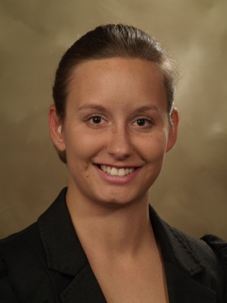
Im Zeitalter von Facebook, Instagram, Flickr, Youtube, Snapchat und Twitter ist es zur Gewohnheit geworden, Spuren im Internet zu hinterlassen. Angesichts dieser gesellschaftlichen Entwicklung fragen sich Archivare, welche Dokumente zu einzelnen Personen in einem Archiv zu finden sind. Das Staatsarchiv Wallis bewahrt in seinen Beständen der Kantonsverwaltung, der Gemeinden, der Burgerschaften und Pfarreien oder in privaten Nachlässen Lebensspuren von Walliserinnen und Wallisern vom Mittelalter bis in die Gegenwart auf.

Corinne Juon, Archäologin
Präsentation und Ansprechperson zum Thema «Materie & Energie»
jeweils Freitag & Samstag, 18:00 – 19:00 Uhr im World Nature Forum

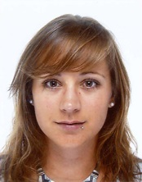
2015 habe ich an der Universität Basel das Masterstudium in Archäologie abgeschlossen. Danach blieb ich noch als Assistentin für das Grabungsprojekt der Klassischen Archäologie in der eisenzeitlichen Nekropole von Francavilla Marittima (Italien) an der Universität. Bei der Dienststelle für Hochbau, Denkmalpflege und Archäologie des Kantons Wallis bin ich als Archäologin für das Oberwallis zuständig. An der Beschäftigung mit der im Boden verborgenen Vergangenheit begeistert mich, dass ich die Möglichkeit habe, das Büro zu verlassen und die Region aus einem immer wieder neuen Blickwinkel zu entdecken.

Hanspeter Holzhauser, Glaziologe, Dr. sc. nat.
Präsentation, Ansprechperson und Podiumsteilnehmer zum Thema «Materie & Energie»
jeweils Freitag & Samstag, 18:00 – 19:00 Uhr im World Nature Forum
Podium am Samstag, 19:45 Uhr im World Nature Forum
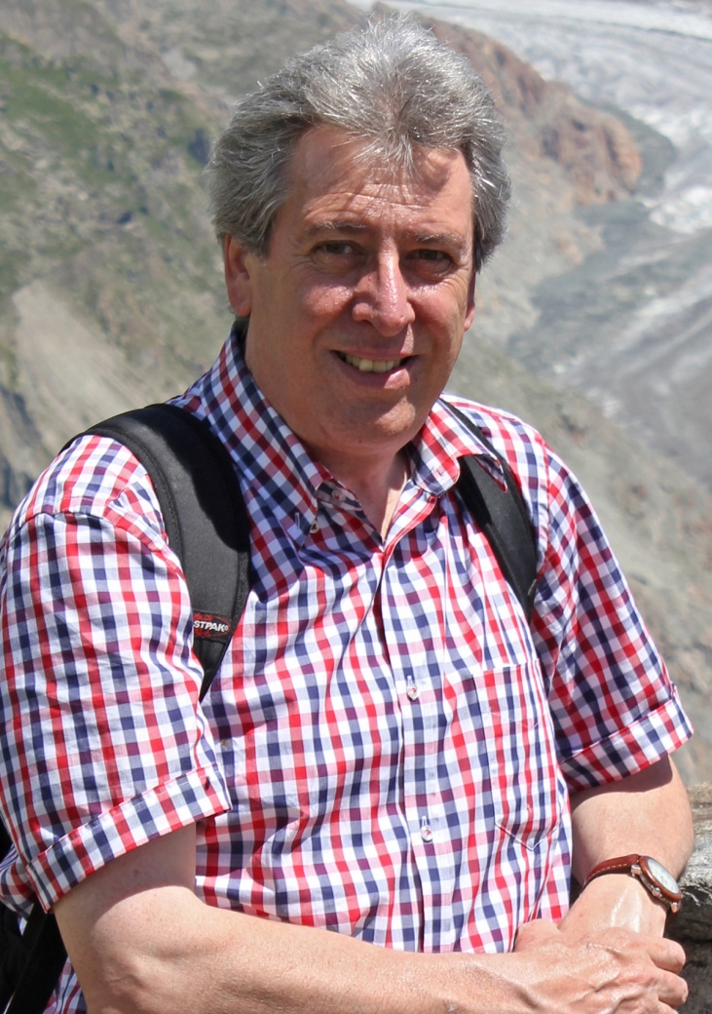
Hanspeter Holzhauser war 30 Jahre lang wissenschaftlicher Mitarbeiter und Dozent am Geografischen Institut der Universität Zürich, Abteilung Physische Geografie, und beschäftigte sich mit der nacheiszeitlichen Geschichte ausgewählter Alpengletscher (u.a. Grosser Aletsch-, Gorner- und Unterer Grindelwaldgletscher. Er arbeitete mit dem Unesco Welterbe Schweizer Alpen Jungfrau-Aletsch in Naters zusammen, leitete Exkursionen und verfasste wissenschaftliche Texte für Broschüren und die Internetplattform myswissalps.ch. Zudem verfasste er ein Buch über die Geschichte des Gornergletschers und war Mitautor und -herausgeber des Buches „Die Grindelwaldgletscher – Kunst und Wissenschaft“.
Hans-Rudolf Pfeiffer, Geologe, Prof. hon. Universität Lausanne
Präsentation, Ansprechperson und Podiumsteilnehmer zum Thema «Materie & Energie»
Samstag, 18:00 – 19:00 Uhr im World Nature Forum
Podium am Samstag, 19:45 Uhr im World Nature Forum

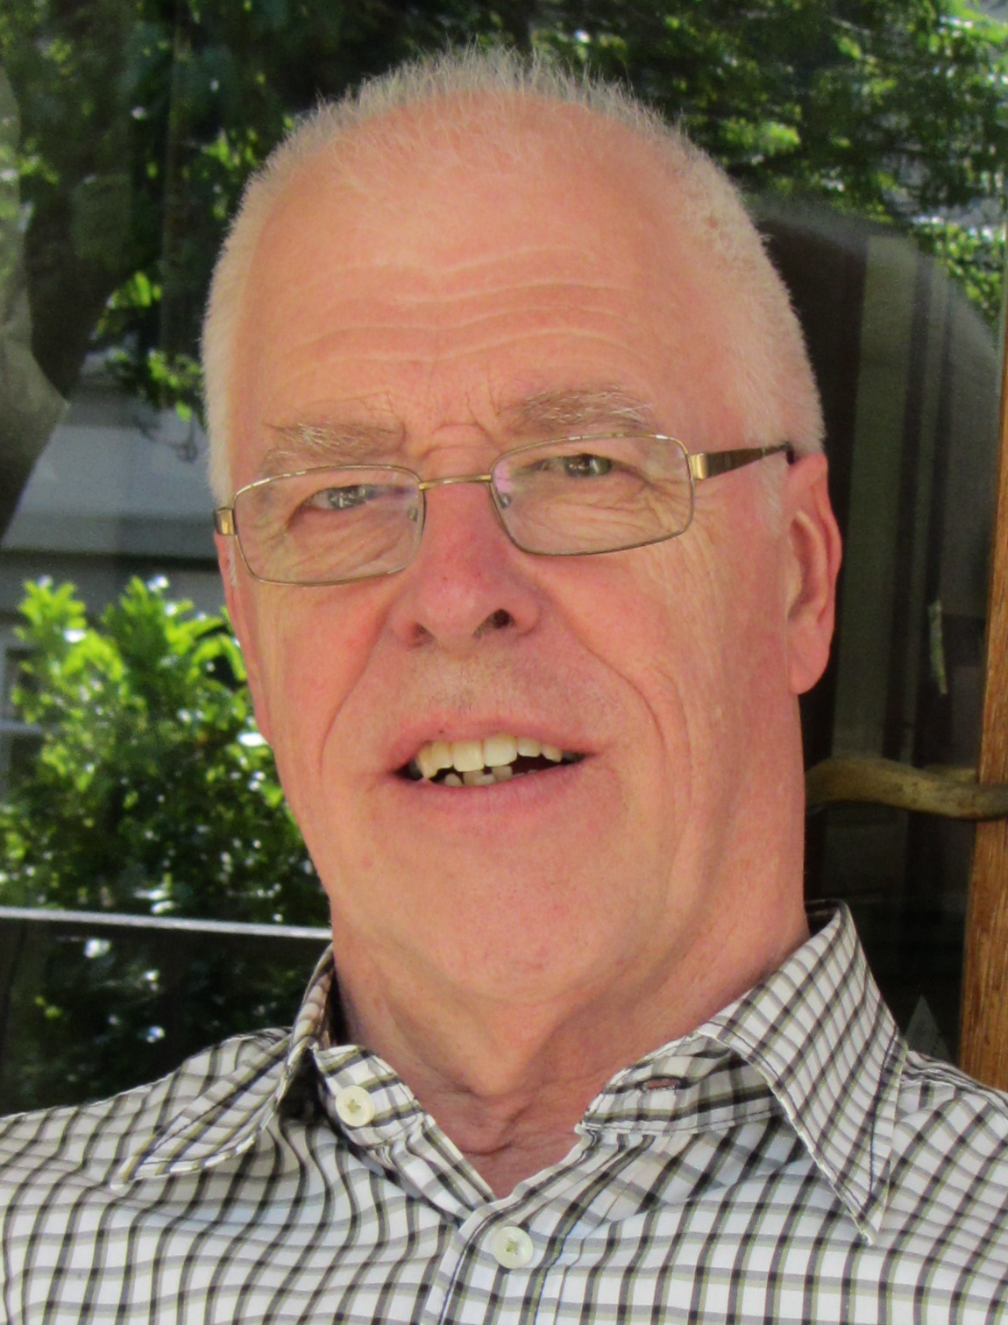
1949 in Zürich geboren, studierte er Geologie an der ETH in Zürich. Nach seinem Abschluss setzte er sein Studium der Geochemie und Petrologie an der Universität Berkeley, Kalifornien fort und verteidigte 1979 in Zürich seine Doktorarbeit über die Wechselwirkung von Erdmantelgesteinen der Alpen mit hydrothermalen Lösungen (Umwandlung in Serpentinite und Speckstein). Noch im selben Jahr an der Universität Lausanne mit dem Aufbau eines Gesteinsanalyselabors beauftragt, blieb er für seine gesamte berufliche Laufbahn als Geochemiker in Lausanne, spezialisiert auf Grüngesteine und Umweltverschmutzung. Neben seiner Lehrtätigkeit an den Universitäten Lausanne, Neuenburg, Freiburg und Genf, leitete er 10 Projekte des Schweizerischen Nationalfonds mit mehr als 200 Diplomarbeiten und rund 20 Doktorarbeiten in den Alpen (Tessin, Norditalien, Wallis) und in Afrika.

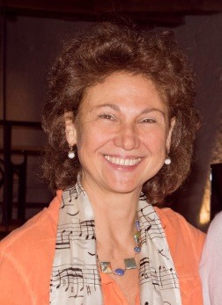
Suzana Mistro, Konzept und Organisation
Suzana Mistro studierte an der Universität Genf Geografie und ist heute als Forscherin und Essayistin tätig. Sie koordiniert bei der Stiftung Edelweiss verschiedene Projekte, die zwischen Kulturgut, Gesellschaft und Generationen vermittelnd wirken sollen. In ihrer Funktion verbindet sie die wissenschaftliche Welt mit Enthusiasten des Kulturerbes. Im Rahmen der 5. Auflage der Walliser Nächte der Bilder will sie das Thema «Materie und Energie», etwa Gletscher als Quelle der Lebensvielfalt im Wallis, den Generationen näherbringen.

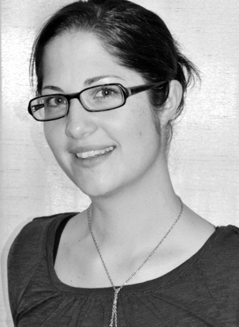
Sabrina Arnold, Präsidentin KUKO Naters
Sabrina Arnold ist in Simplon-Dorf aufgewachsen, lebt seit 20 Jahren in Naters und sitzt seit 2012 in der Kulturkommission (KUKO). Als Präsidentin der KUKO setzt sie sich mit den weiteren sechs Kommissionsmitgliedern für Projekte ein, die Naters und seine Orte als Kulturraum präsentieren. Die Walliser Nächte der Bilder sieht sie als Chance der Verbindung: Einerseits zwischen Unter- und Oberwallis, andererseits zwischen dem historischen (altes Dorf) und dem modernen Naters (Aletsch Campus mit World Nature Forum).

Bildmaterial steht unter folgendem Dropbox-Link zur Verfügung:
https://www.dropbox.com/sh/zg7lt6rh3ua2nkn/AAC279fTPw2y9zbDFbjYO1coa?dl=0

Walliser Nächte der Bilder 2018 auf Facebook:
https://www.facebook.com/Walliser-N%C3%A4chte-der-Bilder-18-300605954111027/

